盘龙区脱贫攻坚巩固提升工作指挥部简报
（第32期）
盘龙区脱贫攻坚巩固提升工作指挥部 2019年12月2日

切实抓好问题整改 高质量推进脱贫攻坚

2019年11月28日，云南省召开脱贫攻坚整改工作推进会，此次会议盘龙区委副书记朱金玉同志、副区长张波同志带队，区扶贫开发领导小组成员单位主要负责人、区扶贫办领导班子成员及有关负责人约60余人参加分会场视频会议。
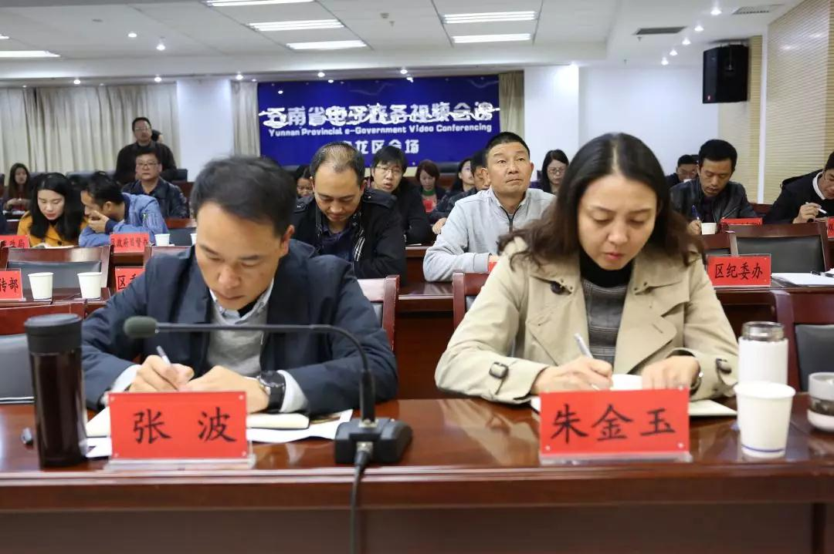
会议深入学习领会习近平总书记关于扶贫工作的重要论述和贯彻党的十九届四中全会精神，认真落实省扶贫开发领导小组第十四次全体会议精神，掀起脱贫攻坚“冬季攻势”高潮，开展存在问题大排查行动，推动目标任务大落实，促进脱贫质量大提升，对中央脱贫攻坚专项巡视反馈问题、考核检查督查指出问题整改进行再落实、再推进，确保高质量打赢年度脱贫攻坚战。
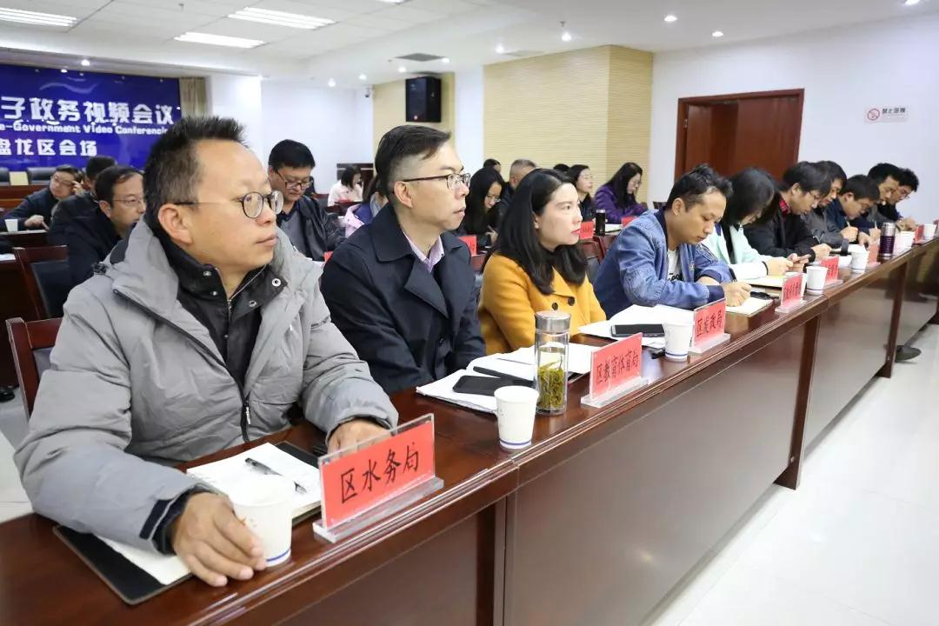
会上对全省脱贫攻坚工作存在的问题进行了通报，对全省总体脱贫攻坚工作形势、进程做了准确的分析判断，对今年底明年初的工作做了安排部署，对脱贫攻坚的各项工作提出了明确的要求。
会议强调，全省上下要提高政治站位，抓攻坚；要对照目标任务，抓推进；要排查存在问题，抓整改；要突出脱贫质量，抓提升；要围绕全面收关，抓规划；要聚焦作风问题，抓治理。确保高质量完成全省的脱贫攻坚工作，向党中央和全省各族人民交上一份满意答卷。
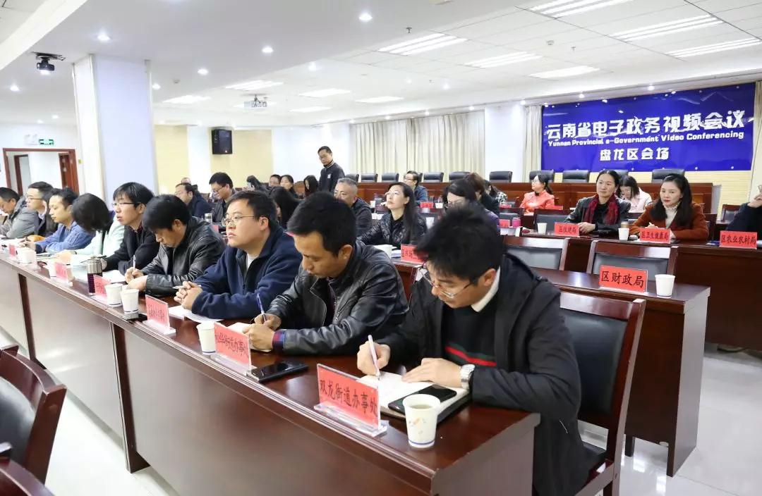
接下来，盘龙区将紧盯年度目标任务，聚焦“两不愁三保障”突出问题，聚焦巡视考核指出问题整改，抓实硬举措，落实硬任务，迎难而上、决战决胜脱贫攻坚。一是聚焦解决“两不愁三保障”突出问题；二是狠抓脱贫攻坚专项巡视整改问题全部“清零”； 三是巩固脱贫成果防止返贫。同时，结合2019年底市级脱贫攻坚成效考核工作，进一步稳固提升全区脱贫攻坚工作质量，为2020年与全国一道全面建成小康社会打牢坚实基础。

